Кузнецов Антон Денисович, ИВТ 1.1, КУРС 2

**Самостоятельная работа 2**

**Тема:** Координатный метод

**Постановка задачи:** Решение задачи на нахождение цвета ячейки (получение оттенка). Исходные данные студент определяет самостоятельно.

**Задание 1:**Разработать математическую модель и программную реализацию задачи по вычерчиванию произвольного числа треугольников, располагаемых внутри друг друга.

unit Unit1;

{$mode objfpc}{$H+}

interface

uses

Classes, SysUtils, Forms, Controls, Graphics, Dialogs, StdCtrls, ExtCtrls;

type

{ TForm1 }

TForm1 = class(TForm)

Button1: TButton;

Edit1: TEdit;

Image1: TImage;

Label1: TLabel;

procedure Button1Click(Sender: TObject);

private

public

end;

var

Form1: TForm1;

triang : array[1 .. 4] of TPoint;

a, ht, h : integer;

implementation

{$R *.lfm}

{ TForm1 }

procedure TForm1.Button1Click(Sender: TObject);

begin

a := 150;

h := a div StrToInt(Edit1.Text);

while a >= a div StrToInt(Edit1.Text) do

begin

ht := Round(a * sin(pi / 1 / 2 ));

triang[1] := Point((Image1.Width div 2) - a, (Image1.Height div 2) + ht);

triang[2] := Point((Image1.Width div 2), (Image1.Height div 2) - ht);

triang[3] := Point((Image1.Width div 2) + a, (Image1.Height div 2) + ht);

triang[4] := triang[1];

Image1.Canvas.pen.Color := clwhite;

Image1.Canvas.Polyline(triang);

a := a - h;

end;

end;

end.

**Скриншоты программы:**

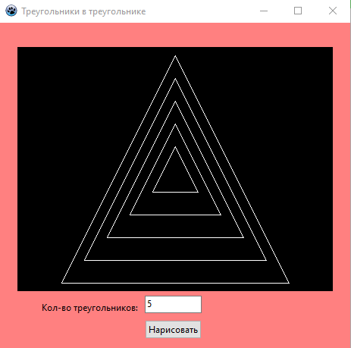

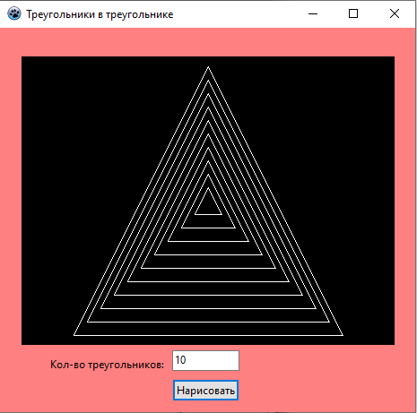

**Задание 2:**Разработайте программу для вычерчивания следующей последовательности отрезков прямых линий:

из точки (1.0, 6.0) в точку (1.0, 1.0);

из точки (1.0, 5.8) в точку (1.2, 1.0);

из точки (1.0, 5.6) в точку (1.4, 1.0);

.....

из точки (1.0, 1.0) в точку (6.0, 1.0);

**Код программы:**

unit Unit1;

{$mode objfpc}{$H+}

interface

uses

Classes, SysUtils, Forms, Controls, Graphics, Dialogs, ExtCtrls, StdCtrls;

type

{ TForm1 }

TForm1 = class(TForm)

Button1: TButton;

Image1: TImage;

procedure Button1Click(Sender: TObject);

private

public

end;

var

Form1 : TForm1;

x, y, xh, yh : integer;

implementation

{$R *.lfm}

{ TForm1 }

procedure TForm1.Button1Click(Sender: TObject);

begin

x := 4*10;

y := 4*60;

xh := 4*10;

yh := 4*10;

Image1.Canvas.pen.Color := clWhite;

while x <= 4*60 do

begin

Image1.Canvas.MoveTo(xh, Image1.Height - y);

Image1.Canvas.LineTo(x, Image1.Height - yh);

x := x + 4*2;

y := y - 4*2;

end;

end;

end.

**Скриншоты программы:**

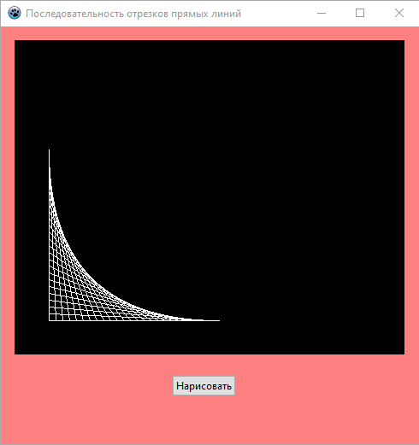

**Задание 3:**Разработать математическую модель и программную реализацию задачи по вычерчиванию 30 стрелок на окружности с центром в (x,y).

**Код программы:**

unit Unit1;

{$mode objfpc}{$H+}

interface

uses

Classes, SysUtils, Forms, Controls, Graphics, Dialogs, StdCtrls, ExtCtrls;

type

{ TForm1 }

TForm1 = class(TForm)

Button1: TButton;

Image1: TImage;

procedure Button1Click(Sender: TObject);

private

public

end;

var

Form1: TForm1;

x, xi, x1, x2, y, yi, y1, y2, R, x0, y0, dx1, dx2, dy1, dy2 : integer;

a, ai, p, p1, p2, cor : real;

implementation

{$R *.lfm}

{ TForm1 }

procedure TForm1.Button1Click(Sender: TObject);

begin

a := pi / 15;

R := 120;

x0 := round( Image1.Width div 2 );

y0 := Round( Image1.Height div 2);

xi := x0 + R;

yi := y0;

ai := a;

while ai <= 2*pi + a do

begin

x := xi;

y := yi;

xi := Round(x0 + R*cos(ai));

yi := Round(y0 + R*sin(ai));

Image1.Canvas.Pen.Color := clWhite;

Image1.Canvas.MoveTo(x,y);

Image1.Canvas.LineTo(xi,yi);

p1 := y - yi;

p2 := x - xi;

if p2 = 0 then

p := pi / 2

else p := p1 / p2;

cor := pi/3 - ArcTan(abs(p));

dx1 := Round(20*sin(cor));

dy1 := Round(20*cos(cor));

cor := cor + pi / 2;

dx2 := Round(20*sin(cor));

dy2 := Round(20*cos(cor));

if p1 < 0 then

begin

if p2 < 0 then

begin

x1 := x+dx1;

y1 := y+dy1;

x2 := x+dx2;

y2 := y+dy2;

end

else begin

x1 := x-dx1;

y1 := y+dy1;

x2 := x-dx2;

y2 := y+dy2;

end

end

else begin

if p2 < 0 then

begin

x1 := x + dx1;

y1 := y - dy1;

x2 := x + dx2;

y2 := y - dy2;

end

else begin

x1 := x - dx1;

y1 := y - dy1;

x2 := x - dx2;

y2 := y - dy2;

end

end;

Image1.Canvas.pen.Color := clYellow;

Image1.Canvas.MoveTo(x, y);

Image1.Canvas.LineTo(x1, y1);

Image1.Canvas.MoveTo(x, y);

Image1.Canvas.LineTo(x2, y2);

ai := ai + a;

end;

end;

End.

**Скриншоты программы:**

